**Part 1 - Introduction to WCF**

Cos'è WCF? WCF sta per Windows Communication Foundation e fa parte di .NET 3.0. WCF è la piattaforma Microsoft per la creazione di applicazioni distribuite e interoperabili.

**What is a distributed application?**

In termini semplici, un'applicazione distribuita è un'applicazione in cui parti di essa vengono eseguite su 2 o più computer. Le applicazioni distribuite sono anche chiamate sistemi connessi.

**Examples:**

Un'applicazione web è in esecuzione su una macchina e un servizio web che questa applicazione sta utilizzando è in esecuzione su un'altra macchina.

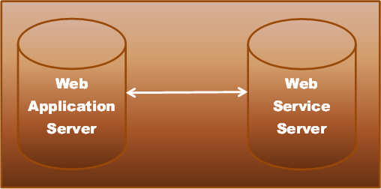

Un'applicazione web aziendale può avere i seguenti livelli e ogni livello può essere eseguito su una macchina diversa

. Livello di presentazione

2. Livello aziendale

3. Livello di accesso ai dati

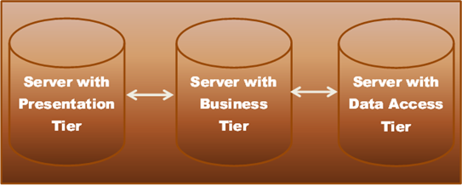

**Why build distributed applications?**

Ci sono diverse ragioni per questo

1. Un'applicazione aziendale potrebbe dover usare i servizi forniti da altre aziende. Ad esempio, un'applicazione di e-commerce potrebbe usare il servizio Paypal per i pagamenti.

2. Per una migliore scalabilità. Un'applicazione web aziendale potrebbe avere un livello Presentazione, un livello Business e un livello Accesso dati, e ogni livello potrebbe essere in esecuzione su una macchina diversa.

**What is an interoperable application?**

Un'applicazione che può comunicare con qualsiasi altra applicazione creata su qualsiasi piattaforma e che utilizza qualsiasi linguaggio di programmazione è chiamata applicazione interoperabile. I servizi Web sono interoperabili, mentre i servizi remoti .NET non lo sono.

I servizi Web possono comunicare con qualsiasi applicazione creata su qualsiasi piattaforma, mentre un servizio di comunicazione remota .NET può essere utilizzato solo da un'applicazione .net.

Quali scelte tecnologiche avevamo prima di WCF per creare applicazioni distribuite? Servizi aziendali Dot Net Remoting Servizi Web

**Why should we use WCF?**

Prendiamo questo scenario Abbiamo 2 client e dobbiamo implementare un servizio per loro. 1. Il primo client utilizza un'applicazione Java per interagire con il nostro servizio, quindi per l'interoperabilità questo client desidera che i messaggi siano in formato XML e che il protocollo sia HTTP.

2. Il secondo client utilizza .NET, quindi per prestazioni migliori desidera che i messaggi siano formattati in binario tramite protocollo TCP.

Senza WCF 1. Per soddisfare il primo requisito del cliente finiamo per implementare un servizio web ASMX e

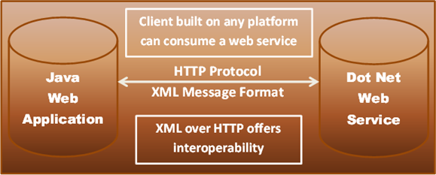

2. To satisfy the second client requirement we end up implementing a remoting service

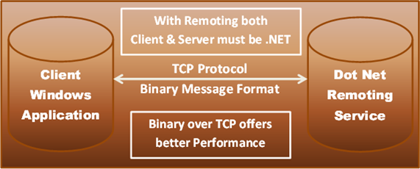

Si tratta di 2 tecnologie diverse e hanno modelli di programmazione completamente diversi. Quindi gli sviluppatori devono imparare tecnologie diverse. Quindi, per unificare e riunire tutte queste tecnologie sotto lo stesso tetto, Microsoft ha ideato un singolo modello di programmazione chiamato WCF - Windows Communication Foundation.

Con WCF, implementi un servizio e possiamo configurare tutti gli endpoint che desideriamo per supportare tutte le esigenze del client. Per supportare i 2 requisiti client di cui sopra, configureremo 2 endpoint. Nella configurazione dell'endpoint possiamo specificare i protocolli e i formati dei messaggi che vogliamo utilizzare.

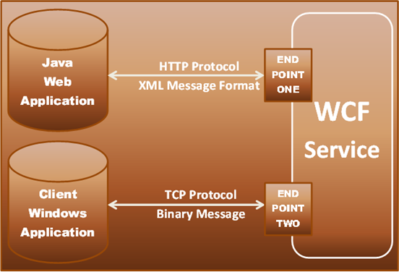

Nella Parte 2, discuteremo dell'implementazione di 1. Un servizio web per scambiare messaggi in formato XML utilizzando il protocollo HTTP per l'interoperabilità. 2. Un servizio di remoting per scambiare messaggi in formato binario utilizzando il protocollo TCP per le prestazioni.